LAMPIRAN

Lampiran 1.a
RENCANA PELAKSANAAN PEMBELAJARAN (RPP)
PENDIDIKAN NON FORMAL
KEAKSARAAN FUNGSIONAL KELOMPOK BELAJAR MACCUERI
KELURAHAN BALLERE KABUPATEN WAJO
SIKLUS I

Mata Pelajaran : Membaca
Pertemuan : I
Alokasi Waktu : 90 Menit
Bulan : februari – maret

- Standar Kompetensi :
- Mampu membaca nyaring suku kata dan kata dengan lafal yang tepat.
- Kompetensi Dasar :
- Membaca nyaring suku kata dan kata dengan lafal yang tepat.
- Indikator :
- Membaca huruf vokal dan konsonan abjad Latin dengan lancar
- Mengenal dan membaca suku kata yang terdiri atas sekurang-kurangnya 2 huruf
- Tujuan Pembelajaran :
- Mampu membaca huruf vokal dan konsonan abjad Latin dengan lancar
- Mampu mengenal dan membaca suku kata yang terdiri atas sekurang-kurangnya 2 huruf .
- Metode Pembelajaran :
- Ceramah
- Tanya jawab
- Pemberian tugas
- Langkah-langkah Pembelajaran
- Kegiatan Awal
- Tutor memeriksa kesiapan warga belajar
- Tutor menyampaikan tujuan pembelajaran dan melakukan apersepsi.
- Kegiatan Inti
- Untuk masuk ke dalam pembelajaran, terlebih dahulu tutor membangun pengetahuan awal warga belajar mengenai berkebun coklat.
- Tutor memberikan tugas memasang serta menulis kata sesuai dengan gambar yang diberikan.
- Tutor memberikan bahan bacaan kepada warga belajar mengenai buah coklat.
- Tutor melakukan Tanya jawab terhadap materi yang sudah diajarkan.
- Tutor memberikan penilaian terhadap hasil belajar warga belajar pada saat itu juga.
- Kegiatan Akhir
- Tutor bersama warga belajar membuat kesimpulan dari pertemuan itu.
- Media Pembelajaran
- Bahan bacaan tentang buah coklat
- Gambar alat-alat berkebun
- Penilaian
Pengucapan/pelafalan bahan bacaan yang diberikan kepada warga belajar.

Lampiran 1.b
RENCANA PELAKSANAAN PEMBELAJARAN (RPP)
PENDIDIKAN NON FORMAL
KEAKSARAAN FUNGSIONAL KELOMPOK BELAJAR MACCUERI
KELURAHAN BALLERE KABUPATEN WAJO
SIKLUS II

Mata Pelajaran : Membaca
Pertemuan :
Alokasi Waktu : 90 Menit
Bulan : Maret - April

- Standar Kompetensi :
- Mampu membaca nyaring suku kata dan kata dengan lafal yang tepat.
- Kompetensi Dasar :
- Membaca nyaring suku kata dan kata dengan lafal yang tepat
- Indikator :
Membaca kata yang terdiri atas sekurang-kurangnya 2 suku kata
- Tujuan Pembelajaran :
Mampu membaca kata yang terdiri atas sekurang-kurangnya 2 suku kata
- Metode Pembelajaran :
- Ceramah
- Tanya jawab
- Pemberian tugas
- Langkah-langkah Pembelajaran
- Kegiatan Awal
- Memeriksa kesiapan warga belajar
- Tutor menyampaikan tujuan pembelajaran dan melakukan apersepsi
- Kegiatan Inti
- Untuk masuk ke dalam pembelajaran, terlebih dahulu tutor membangun pengetahuan awal warga belajar mengenai tanaman sayuran
- Tutor memberikan tugas memasang serta menulis kata sesuai dengan gambar yang diberikan.
- Tutor memberikan bahan bacaan kepada warga belajar mengenai tanaman sayuran.
- Tutor melakukan Tanya jawab terhadap materi yang sudah diajarkan
- Tutor memberikan penilaian terhadap hasil belajar warga belajar pada saat itu juga
- Kegiatan Akhir
- Tutor bersama Warga Belajar membuat kesimpulan dari pertemuan itu.
- Media Pembelajaran
- Bahan bacaan tentang tanaman sayuran
- Gambar sayur-sayuran
- Penilaian
Pengucapan/pelafalan bahan bacaan yang diberikan kepada warga belajar.
Lampiran 2.a
Data Kemampuan Membaca Warga Belajar Keaksaraan Fungsional Kelompok Belajar Maccueri Di Kelurahan Ballere Kabupaten Wajo Siklus I
No. | Nama Warga Belajar | Usia/ Pekerjaan | Aspek Yang Dinilai |  |  | Rata-rata Nilai | Ket.
 |  |  | Membaca kartu kata bergambar | Merangkai kata menjadi suku kata | Membaca kata
1 | Jumiati | 36 Tahun/ IRT | 70 | 70 | 70 | 70 | B
2 | Nursia | 42 Tahun/ IRT | 60 | 60 | 60 | 60 | C
3 | Irfan Efendi | 16 Tahun/ - | 70 | 60 | 60 | 63 | C
4 | Uci Susanti | 14 Tahun/- | 60 | 60 | 50 | 56,7 | C
5 | Rahmat | 22 Tahun/ Pedagang | 70 | 70 | 65 | 68,3 | B
6 | Salama | 27 Tahun/ Petani | 60 | 60 | 55 | 58,3 | C
7 | Nur Daliah | 40 Tahun/ IRT | 70 | 70 | 70 | 70 | B
8 | Nahria | 55 Tahun/ Petani | 54 | 50 | 50 | 51,3 | K
9 | H. Upe’ | 47 Tahun/ Petani | 72 | 70 | 70 | 70,7 | B
10 | Sengeng | 49 Tahun/ Petani | 65 | 65 | 60 | 63,3 | C
Jumlah Nilai |  |  |  |  |  | 631,6
Rata-Rata |  |  |  |  |  | 63,2

Lampiran 2.b
Data Kemampuan Membaca Warga Belajar Keaksaraan Fungsional Kelompok Belajar Maccueri Di Kelurahan Ballere Kabupaten Wajo Siklus II
No. | Nama Warga Belajar | Usia/ Pekerjaan | Aspek Yang Dinilai |  |  | Rata-rata Nilai | Ket.
 |  |  | Membaca kartu kata bergambar | Merangkai kata menjadi suku kata | Membaca kata
1 | Jumiati | 36 Tahun/ IRT | 90 | 85 | 85 | 87,7 | BS
2 | Nursia | 42 Tahun/ IRT | 70 | 68 | 68 | 68,7 | B
3 | Irfan Efendi | 16 Tahun/ - | 73 | 70 | 70 | 71 | B
4 | Uci Susanti | 14 Tahun/- | 70 | 70 | 70 | 70 | B
5 | Rahmat | 22 Tahun/ Pedagang | 80 | 80 | 80 | 80 | BS
6 | Salama | 27 Tahun/ Petani | 70 | 68 | 65 | 67,7 | B
7 | Nur Daliah | 40 Tahun/ IRT | 80 | 80 | 80 | 80 | BS
8 | Nahria | 55 Tahun/ Petani | 60 | 60 | 60 | 60 | C
9 | H. Upe’ | 47 Tahun/ Petani | 85 | 80 | 80 | 81,7 | BS
10 | Sengeng | 49 Tahun/ Petani | 72 | 70 | 70 | 70,7 | B
Jumlah Nilai |  |  |  |  |  | 736,5
Rata-Rata |  |  |  |  |  | 73,7

Lampiran 3.a
Hasil Observasi Terhadap Kegiatan Tutor Dengan Menggunakan Kartu Kata Bergambar Siklus I
No | Aspek Yang Diamati | Kualifikasi |  |  | Keterangan
 |  | 3 | 2 | 1
1 | Kegiatan Awal
 | - Tutor memeriksa kesiapan warga belajar
 | - Tutor menyampaikan tujuan pembelajaran dan melakukan apersepsi
2 | Kegiatan Inti
 | - Tutor membangun pengetahuan awal warga belajar mengenai berkebun coklat
 | - Tutor memberikan tugas memasang serta menulis kata sesuai dengan gambar yang diberikan
 | - Tutor memberikan bahan bacaan tentang buah coklat
 | - Tutor melakukan Tanya jawab terhadap materi yang sudah diajarkan
 | - Tutor memberikan penilaian terhadap hasil belajar warga belajar pada saat itu juga
3 | Kegiatan Akhir
 | - Tutor bersama warga belajar membuat kesimpulan dari pertemuan itu
Catatan :
Keterangan:
3 = baik
2 = cukup
1 = kurang

Deskripsi Penilaian Aktivitas Mengajar Tutor Siklus I
- Kegiatan Awal
- Memeriksa kesiapan warga belajar
3 = jika semua warga belajar siap menerima materi pelajaran
2 = jika sebagian warga belajar siap menerima materi pelajaran
1 = jika tidak ada warga belajar yang siap menerima materi pelajaran
- Tutor menyampaikan tujuan pembelajaran dan melakukan apersepsi
3 = jika tutor menyampaikan seluruh tujuan pembelajaran dan melakukan apersepsi
2 = jika tutor menyampaikan sebagian dari tujuan pembelajaran dan melakukan apersepsi
1 = jika tutor tidak menyampaikan tujuan pembelajaran dan melakukan apersepsi
- Kegiatan Inti
  - Membangun pengetahuan awal warga belajar mengenai berkebun coklat
3 = jika tutor membantu warga belajar dalam membangun pengetahuan awal mengenai berkebun coklat dengan tanya jawab
2 = jika tutor membantu warga belajar dalam membangun pengetahuan awal dengan memberikan informasi saja
1 = jika tutor kurang membantu warga belajar dalam membangun pengetahuan awal dengan Tanya jawab
  - Tutor memberikan tugas memasang serta menulis kata sesuai dengan gambar yang diberikan
3 = jika tutor memberikan tugas memasang serta menulis kata sesuai dengan gambar yang diberikan
2 = jika tutor memberikan tugas memasang serta menulis kata kepada warga belajar tetapi tidak sesuai dengan materi yang diajarkan
1 = jika tutor tidak memberikan tugas memasang serta menulis kata kepada warga belajar
  - Tutor memberikan bahan bacaan tentang buah coklat
3 = jika tutor memberikan bahan bacaan tentang buah coklat
2 = jika tutor memberikan bahan bacaan yang tidak sesuai dengan materi
- = jika tutor tidak memberikan bahan bacaan
  - Tutor melakukan Tanya jawab terhadap materi yang sudah diajarkan
3 = jika tutor memberikan kesempatan kepada warga belajar untuk mengajukan pertanyaan dan menjawab dengan tuntas pertanyaan warga belajar tersebut
2 = jika tutor memberikan kesempatan kepada warga belajar untuk mengajukan pertanyaan tetapi kurang jelas dalam menjawab pertanyaan warga belajar tersebut
1 = jika tutor tidak memberikan kesempatan kepada warga belajar untuk mengajukan pertanyaan
  - Tutor memberikan penilaian terhadap hasil belajar warga belajar pada saat itu juga
3 = jika tutor memberikan penilaian kepada warga belajar dengan melihat keaktifan, ketekunan dan prestasi warga belajar
2 = jika tutor memberikan penilaian kepada warga belajar dengan melihat ketekunan dan prestasi warga belajar saja
1 = jika tutor memberikan penilaian kepada warga belajar dengan melihat prestasi warga belajar saja
- Kegiatan Akhir
- Tutor bersama warga belajar membuat kesimpulan dari pertemuan itu.
3 = jika tutor dan warga belajar menyimpulkan semua materi pembelajaran
2 = jika tutor dan warga belajar menyimpulkan sebagian materi pembelajaran
- = jika tutor dan warga tidak menyimpulkan materi pembelajaran

Lampiran 3.b
Hasil Observasi Warga Belajar Siklus I
No | Aktivitas Warga Belajar | Kategori |  |  | Keterangan
 |  | 3 | 2 | 1
1 | Partisipasi
2 | Perhatian
3 | Antusias/kinerja
Catatan:
3 = baik
2 = cukup
1 = kurang
Deskripsi Penilaian Aktivitas Warga Belajar Siklus I
- Partisipasi
3 = jika semua warga belajar berpartisipasi dalam proses pembelajaran
2 = jika hanya sebagian besar warga belajar yang berpartisipasi dalam proses pembelajaran
1 = jika hanya sebagian kecil warga belajar yang berpartisipasi dalam proses pembelajaran
- Perhatian
3 = jika semua warga belajar memperhatikan materi yang diajarkan
2 = jika hanya sebagian besar warga belajar yang memperhatikan materi yang diajarkan
1 = jika hanya sebagian kecil warga belajar yang memperhatikan materi yang diajarkan
- Antusias/kinerja
3 = jika semua warga belajar berantusias dalam menerima pelajaran
2 = jika hanya sebagian besar warga belajar yang berantusias dalam menerima pelajaran
1 = jika hanya sebagian kecil warga belajar yang berantusias dalam menerima pembelajaran

Lampiran 4.a
Hasil Observasi Terhadap Kegiatan Tutor Dengan Menggunakan Kartu Kata Bergambar Siklus II
No | Aspek Yang Diamati | Kualifikasi |  |  | Keterangan
 |  | 3 | 2 | 1
1 | Kegiatan Awal
 | - Tutor memeriksa kesiapan warga belajar
 | - Tutor menyampaikan tujuan pembelajaran dan melakukan apersepsi
2 | Kegiatan Inti
 | - Tutor membangun pengetahuan awal warga belajar mengenai tanaman sayuran
 | - Tutor memberikan tugas memasang serta menulis kata sesuai dengan gambar yang diberikan
 | - Tutor memberikan bahan bacaan tentang tanaman sayuran
 | - Tutor melakukan Tanya jawab terhadap materi yang sudah diajarkan
 | - Tutor memberikan penilaian terhadap hasil belajar warga belajar pada saat itu juga
3 | Kegiatan Akhir
 | - Tutor bersama warga belajar membuat kesimpulan dari pertemuan itu
Catatan:
3 = baik
2 = cukup
1 = kurang
Deskripsi Penilaian Aktivitas Mengajar Tutor Siklus II
- Kegiatan Awal
  - Memeriksa kesiapan warga belajar
3 = jika semua warga belajar siap menerima materi pelajaran
2 = jika sebagian warga belajar siap menerima materi pelajaran
- = jika tidak ada warga belajar yang siap menerima materi pelajaran
  - Tutor menyampaikan tujuan pembelajaran dan melakukan apersepsi
3 = jika tutor menyampaikan seluruh tujuan pembelajaran dan melakukan apersepsi
2 = jika tutor menyampaikan sebagaian dari tujuan pembelajaran dan melakukan apersepsi
1 = jika tutor tidak menyampaikan tujuan pembelajaran dan melakukan apersepsi
- Kegiatan Inti
  - Membangun pengetahuan awal warga belajar mengenai tanaman sayuran
3 = jika tutor membantu warga belajar dalam membangun pengetahuan awal mengenai tanaman sayuran dengan tanya jawab
2 = jika tutor membantu warga belajar dalam membangun pengetahuan awal dengan memberikan informasi saja
1 = jika tutor kurang membantu warga belajar dalam membangun pengetahuan awal dengan Tanya jawab
  - Tutor memberikan tugas memasang serta menulis kata sesuai dengan gambar yang diberikan
3 = jika tutor memberikan tugas memasang serta menulis kata sesuai dengan gambar yang diberikan
2 = jika tutor memberikan tugas memasang serta menulis kata kepada warga belajar tetapi tidak sesuai dengan materi yang diajarkan
1 = jika tutor tidak memberikan tugas memasang serta menulis kata kepada warga belajar
  - Tutor memberikan bahan bacaan tentang tanaman sayuran
3 = jika tutor memberikan bahan bacaan tentang tanaman sayuran
2 = jika tutor memberikan bahan bacaan yang tidak sesuai dengan materi
1= jika tutor tidak memberikan bahan bacaan
  - Tutor melakukan Tanya jawab terhadap materi yang sudah diajarkan
3 = jika tutor memberikan kesempatan kepada warga belajar untuk mengajukan pertanyaan dan menjawab dengan tuntas pertanyaan warga belajar tersebut
2 = jika tutor memberikan kesempatan kepada warga belajar untuk mengajukan pertanyaan tetapi kurang jelas dalam menjawab pertanyaan warga belajar tersebut
1 = jika tutor tidak memberikan kesempatan kepada warga belajar untuk mengajukan pertanyaan
  - Tutor memberikan penilaian terhadap hasil belajar warga belajar pada saat itu juga
3 = jika tutor memberikan penilaian kepada warga belajar dengan melihat keaktifan,ketekunan, dan prestasi warga belajar
2 = jika tutor memberikan penilaian kepada warga belajar dengan melihat ketekunan dan prestasi warga belajar saja
1 = jika tutor memberikan penilaian kepada warga belajar dengan melihat prestasi warga belajar saja
- Kegiatan Akhir
      - Tutor bersama warga belajar membuat kesimpulan dari pertemuan itu.
3 = jika tutor dan warga belajar menyimpulkan semua materi pembelajaran
2 = jika tutor dan warga belajar menyimpulkan sebagian materi pembelajaran
- = jika tutor dan warga tidak menyimpulkan materi pembelajaran
Lampiran 4.b
Hasil Observasi Warga Belajar Pada Siklus II
No | Aktivitas Warga Belajar | Kategori |  |  | Keterangan
 |  | 3 | 2 | 1
1 | Partisipasi
2 | Perhatian
3 | Antusias/kinerja
Catatan:
3 = baik
2 = cukup
1 = kurang

Lampiran 5.a
Tes Siklus I

- Pengenalan huruf Abjad

A | B | C | D | E | F
G | H | I | J | K | L
M | N | O | P | Q | R
S | T | U | V | W | X
Y | Z

- Membaca nyaring
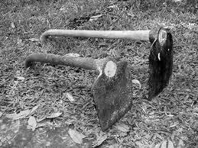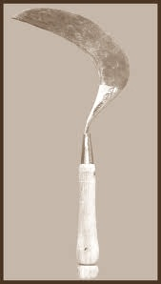
Ini cangkul Ini sabit
I-n-i c-a-n-g-k-u-l I-n-i s-a-b-i-t
I-ni cang-kul I-ni sa-bit
Ini cangkul Ini sabit
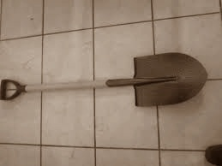
Ini sekop
I-n-i s-e-k-o-p
I-ni se-kop
Ini sekop

- Membaca kalimat sederhana
Randy sedang menanam buah coklat.
- Membaca
Buah coklat banyak terdapat di Sulawesi Selatan. Coklat sangat mudah tumbuh. Buah coklat diambil bijinya kemudian dibuat menjadi tepung. Tepung coklat tersebut kemudian digunakan untuk membuat kue coklat.

Lampiran 5.b
Tes Siklus II

- Membaca nyaring
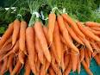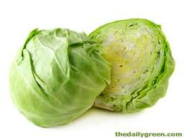
Ini wortel I-ni kol
I-n-i w-o-r-t-e-l I-n-i k-o-l
I-ni wor-tel I-ni kol
Ini wortel Ini kol

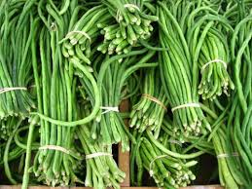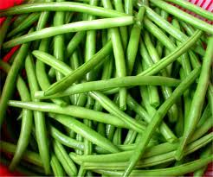
Ini kacang panjang Ini buncis
I-n-i k-a-c-a-n-g p-a-n-j-a-n-g I-n-i b-u-n-c-i-s
I-ni ka-cang pan-jang I-ni bun-cis
Ini kacang panjang Ini buncis

- Membaca kalimat sederhana
Ibu menanam sayuran di kebun
- Membaca
Namanya tomat
Fungsinya untuk buah dan bumbu masakan
Bibit dari biji ditanam dengan tanah kompos ditempat yang terkena sinar matahari
DOKUMENTASI

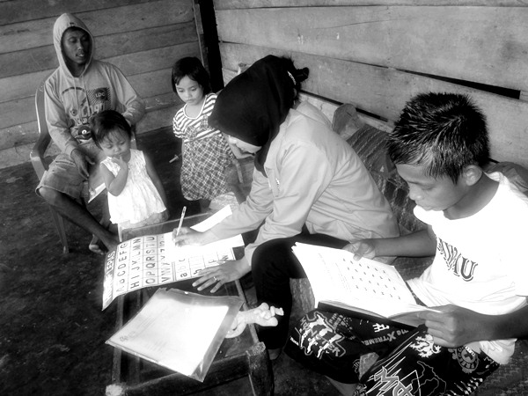
Membangun pengetahuan awal warga belajar
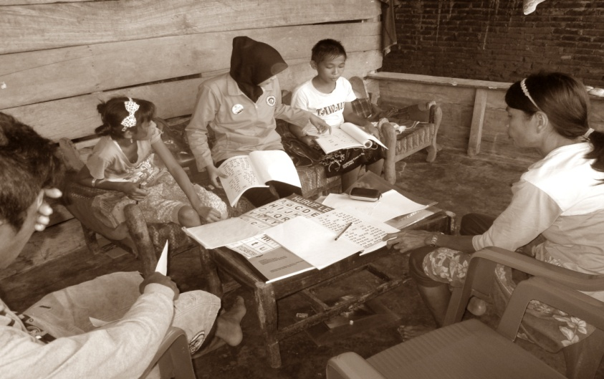
Memberikan tugas memasang serta menulis kata sesuai dengan gambar yang diberikan

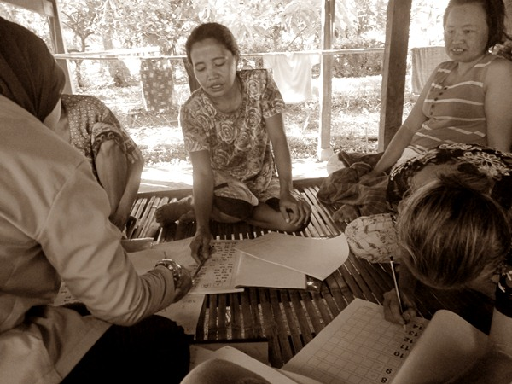
Warga belajar membaca
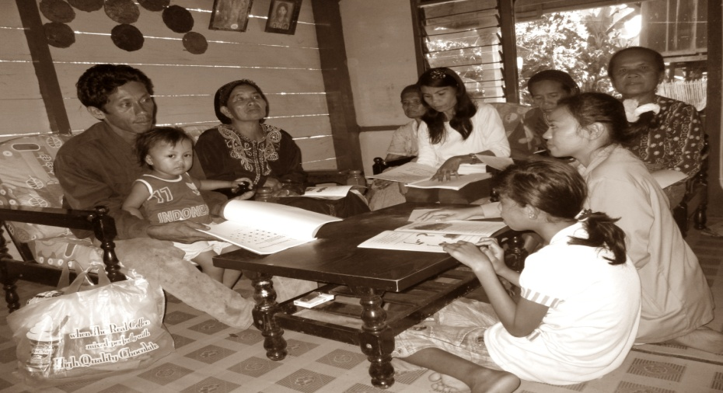
Melakukan Tanya jawab
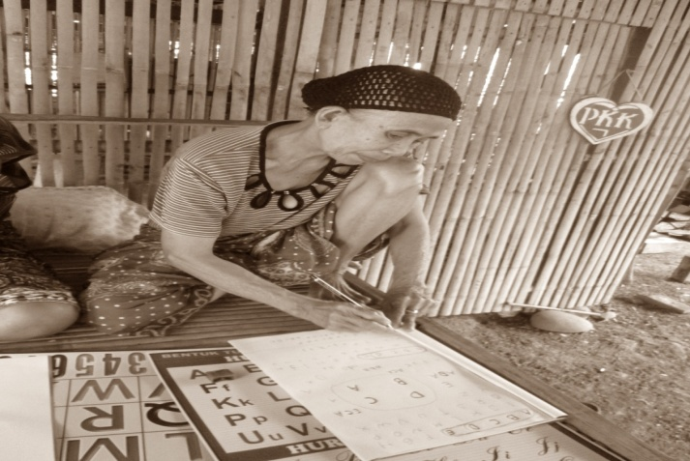
Refleksi

